**PROGRAMACIÓN ORIENTADA A OBJETOS**

**I/O**

**2020-01**

**Laboratorio 6/6 [ :) ]**

**Creando la maqueta**

2. 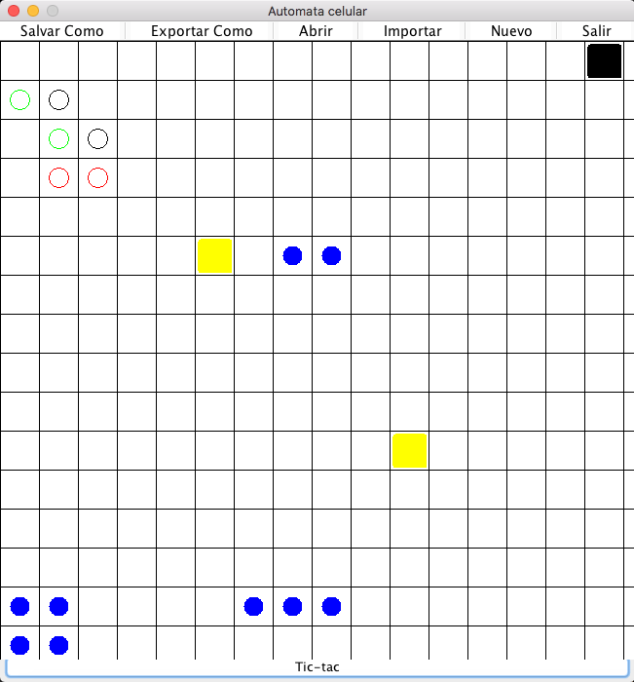

**Implementando salir e iniciar**

[En lab06.doc, *.asta y *.java] [NO OLVIDEN BDD y MDD]

Las opciones salir e iniciar van a ofrecer los dos servicios estándar de las aplicaciones. El

primero no requiere ir a capa de aplicación y el segundo sí.

**1.** Construyan el método opcionSalir que hace que se termine la aplicación. No es

necesario incluir confirmación.

**2.** Construyan el método opcionIniciar que crea un nuevo automata. Capturen una

pantalla significativa.

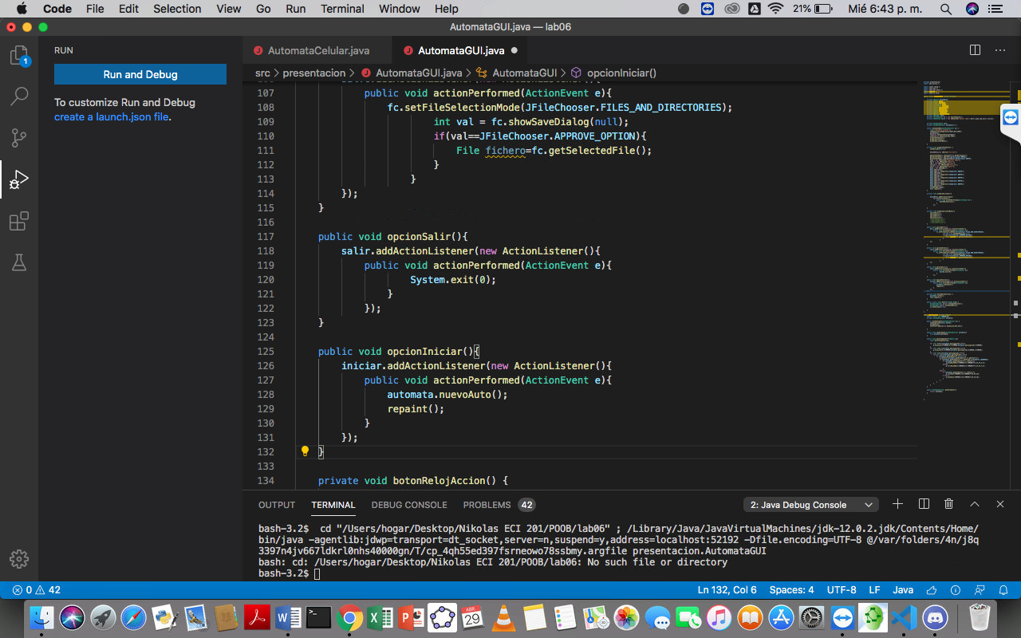

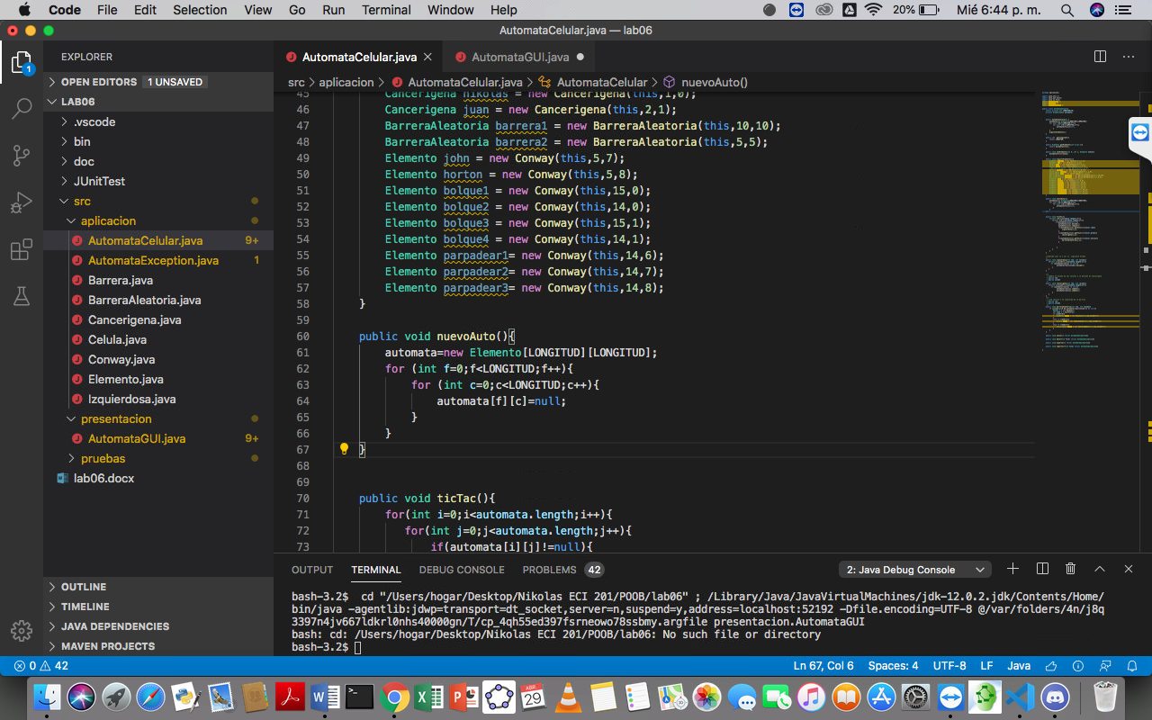

**Implementando salvar y abrir**

1. 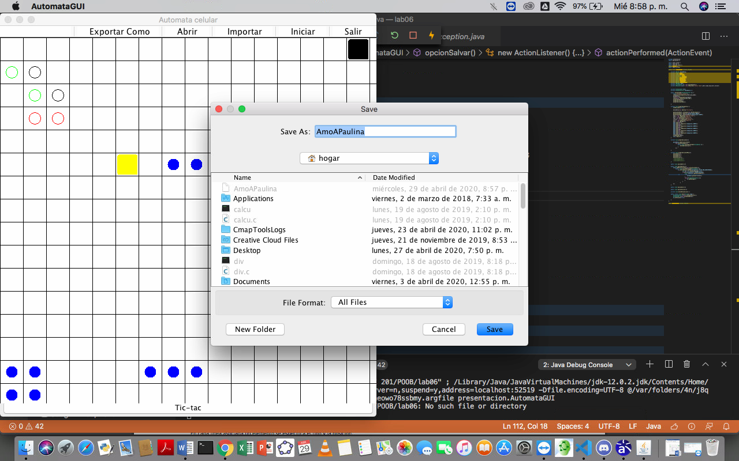
2. 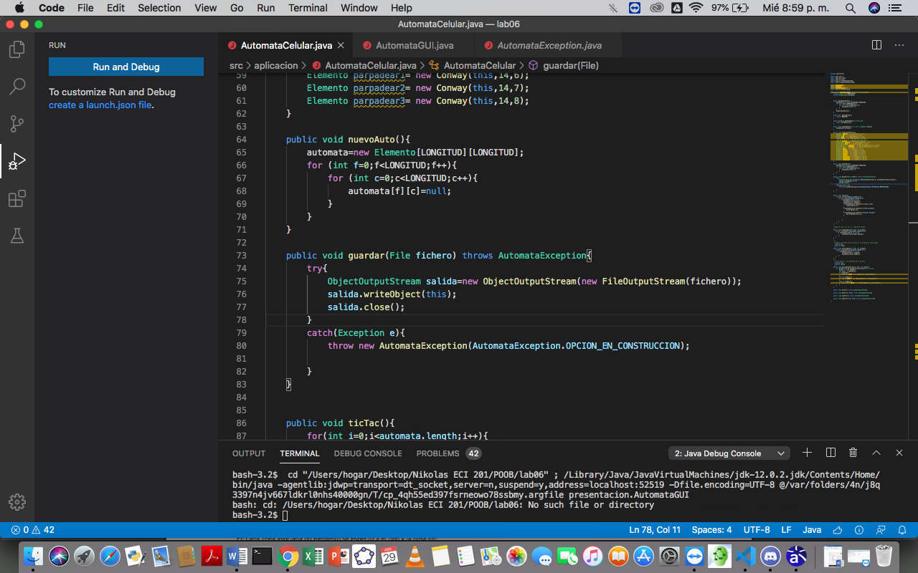
3. 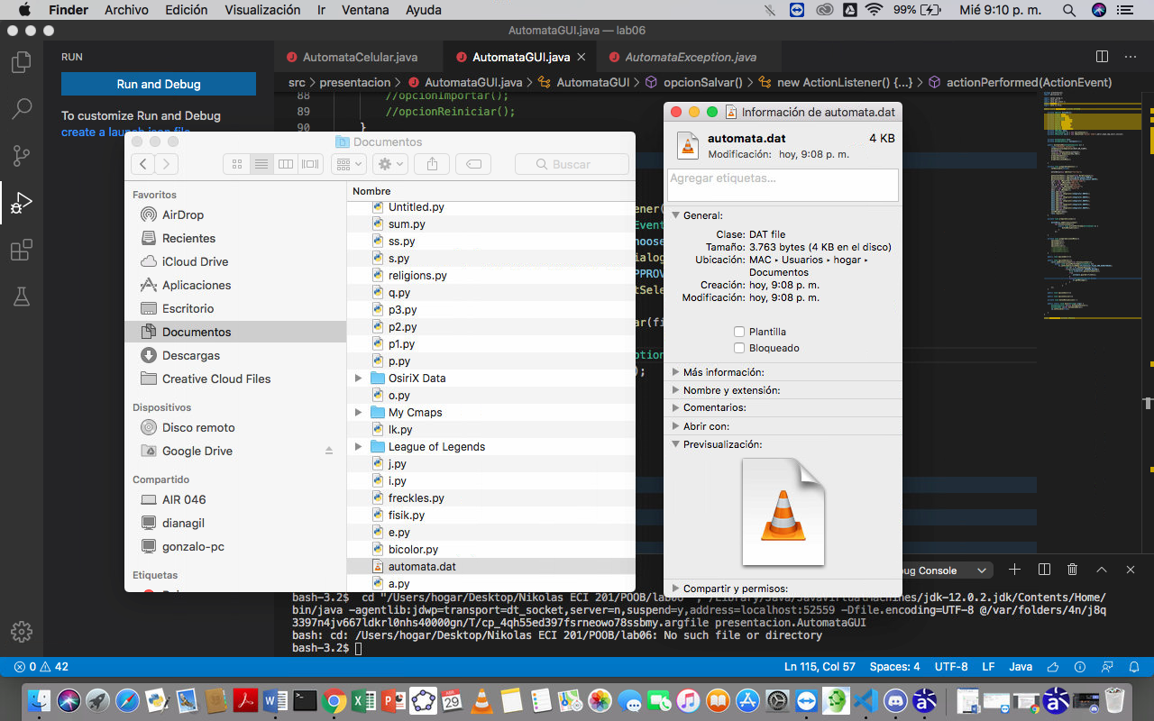
4. 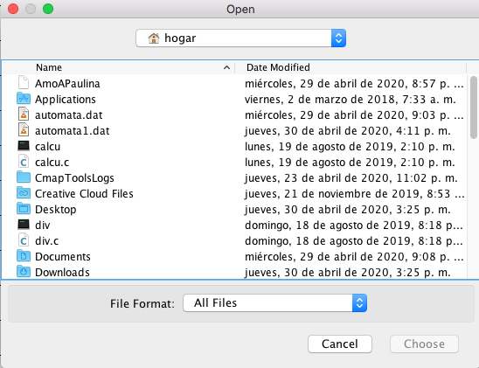
5. 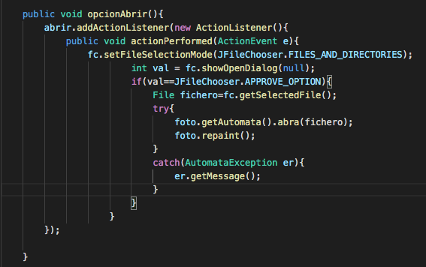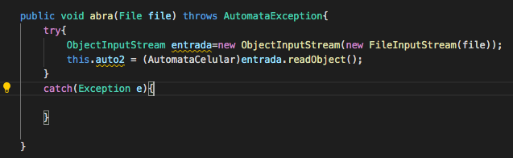
6. 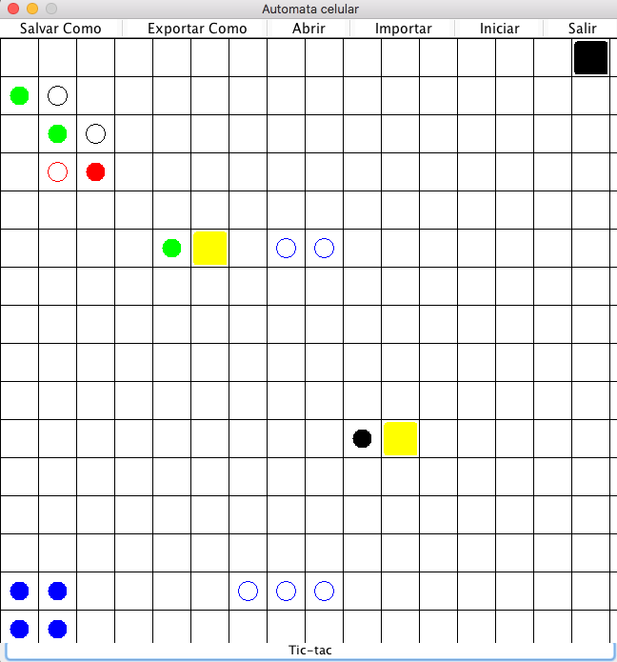

Se abre el archivo tal y como se guardo.

**Implementando importar y exportar**

1. 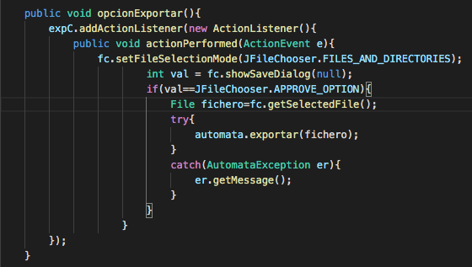
2. 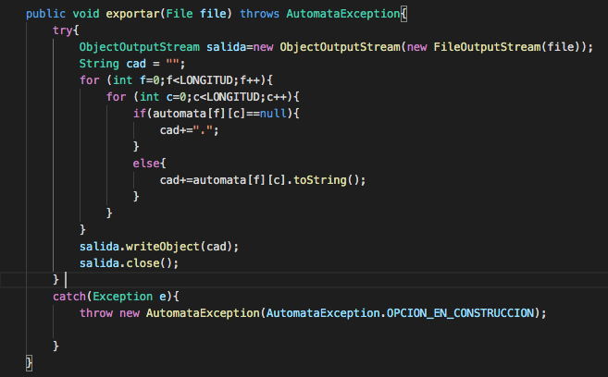
3. 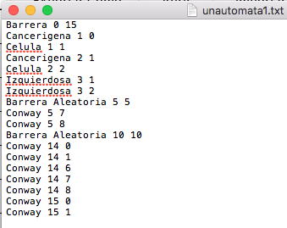

Permite editar y nos muestra la posicion y tipo de cada celula.

1. 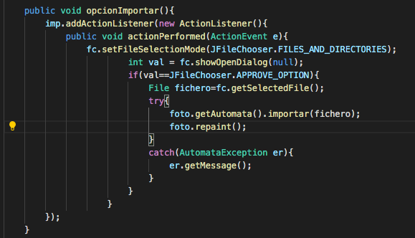
2. 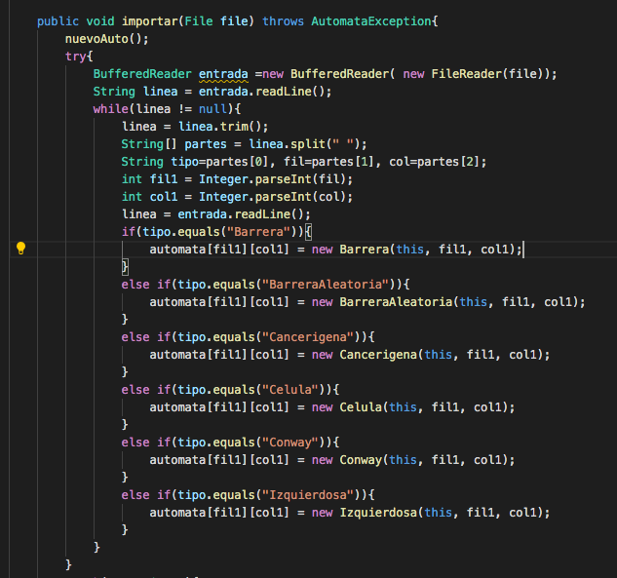
3. 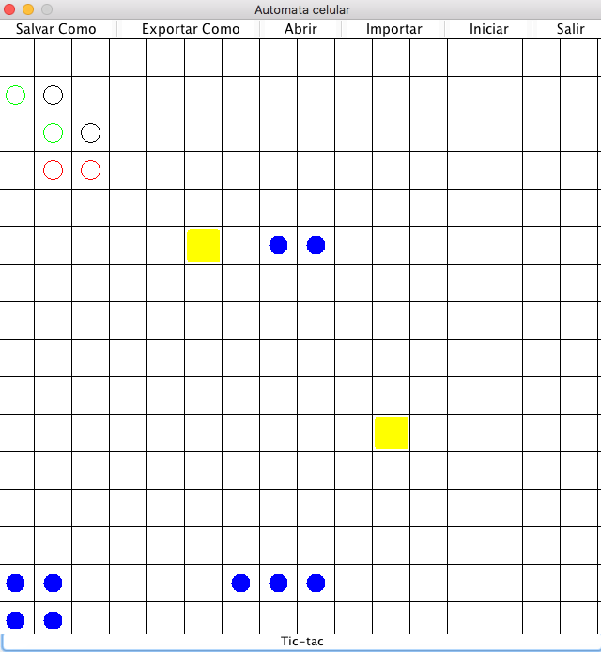

Se obtuvo el automata que se importo.

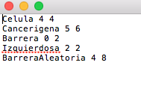

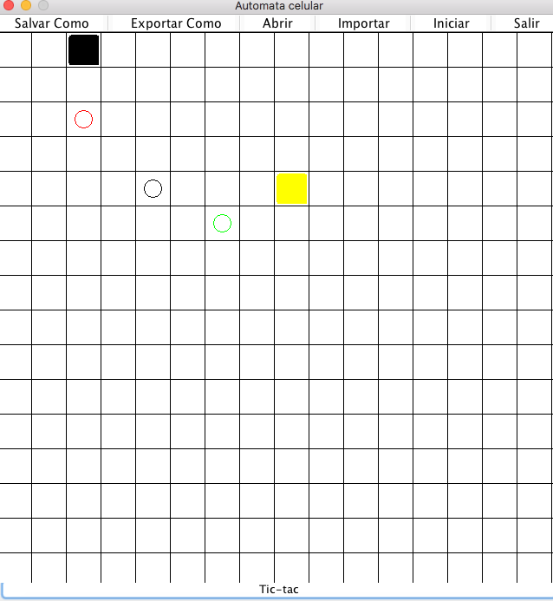

**Analizando comportamiento**

1. Al abrir el archivo guardado, nos muestra el automata tal como quedo al finalizar el tercer clic.
2. Al importar el archivo, el automata queda como si no hubieran dado ningun clic.
3. Al salvar un archivo, este queda guardado como termino, pero al exportarlo, como quedan guardadas las posiciones y los tipos, al importarlo, este crea los elementos del automata en su estado inicial.

**Perfeccionando salvar y abrir**

3. 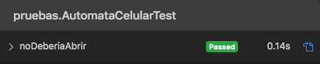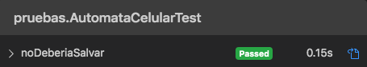

**Perfeccionando importar y exportar.**

3. 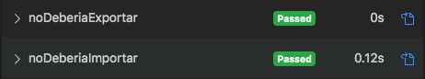

**Perfeccionando importar. Hacia un minicompilador**

3. 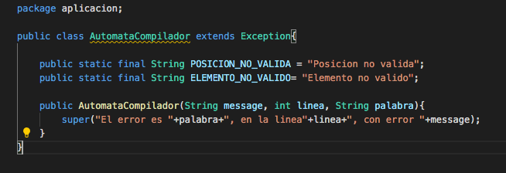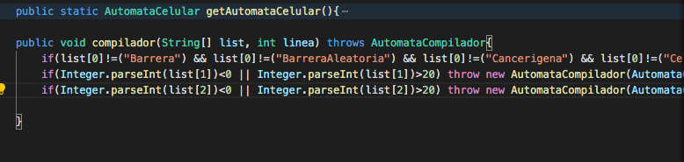

**Perfeccionando importar. Hacia un minicompilador flexible.**

2. 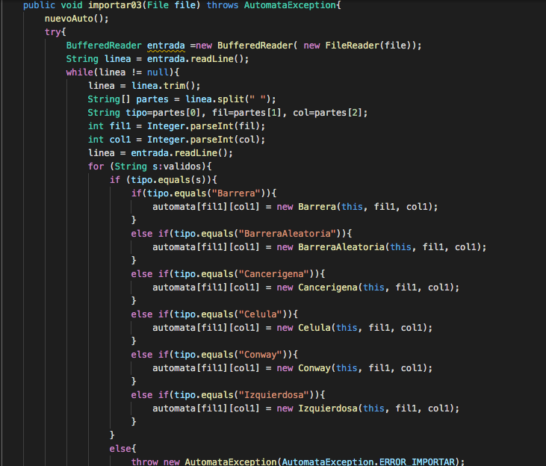

**RETROSPECTIVA**

1. ¿Cuál fue el tiempo total invertido en el laboratorio por cada uno de ustedes?(Horas/Hombre)

25h

1. ¿Cuál es el estado actual del laboratorio? ¿Por qué?

Creemos que se encuentra completo, ya que realizamos cada uno de los puntos que nos pedian.

1. Considerando las prácticas XP del laboratorio. ¿cuál fue la más útil? ¿por qué?

Trabajo a par, ya que esta es la mejor manera para trabajar en la situacion en la que se encuentra el pais actualmente.

1. ¿Cuál consideran fue el mayor logro? ¿Por qué?

Dedicarle el tiempo suficiente al lab, ya que de esta forma pudimos realizarlo completo.

1. ¿Cuál consideran que fue el mayor problema técnico? ¿Qué hicieron para resolverlo?

Entender claramente lo que se estaba pidiendo en cada punto del lab. Para intentar solucionarlo, nos toco pedir ayuda a compañeros y profesor.

1. ¿Qué hicieron bien como equipo? ¿Qué se comprometen a hacer para mejorar los resultados?

Adaptarnos a la situacion que se esta viviendo sin que afecte nuestra comunicación para la correcta elaboracion del trabajo a par, aprovechando al maximo varias herramientas digitales.